Великий акин Таразі:
Шевченко і Казахстан

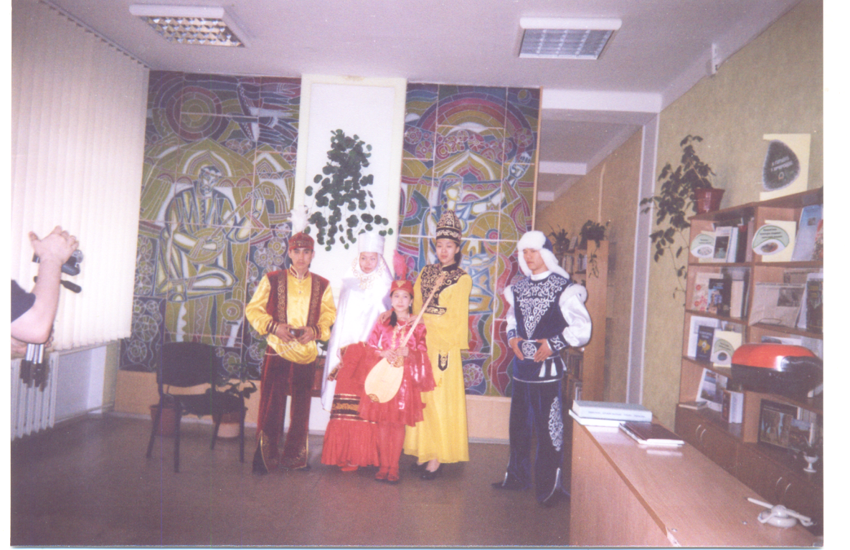

Міжнародний проект співпраці
бібліотеки імені Джамбула Джабаєва
Централізованої бібліотечної системи
Подільського району міста Києва та
Посольства Республіки Казахстан в Україні й Молдові
по зміцненню культурних зв`язків
між Україною та Республікою Казахстан

Термін дії :
2018 – 2019 роки
Керівник : Маркевич Тетяна Володимирівна,
завідувач бібліотеки

Київ 2018
Тільки щедра душа Шевченка дала нам можливість споглядати XIX століття Казахстану в портретах живих людей...

Кабульдінов Зіябек Єрмуханович,
директор НЦ «Євразія», професор Євразійського національного
університету імені Л. М. Гумільова

ОБГРУНТУВААННЯ ПРОЕКТУ

Важливою складовою українсько-казахстанських відносин є культурно-гуманітарне співробітництво між Україною та Республікою Казахстан. Позитивними чинниками, які впливають на взаємодію в культурній сфері, є достатньо зважена зовнішня політика Казахстану стосовно України, застосування оптимальних підходів у етнонаціональному контексті, наявність великої української діаспори, ряду історичних подій, які тісно пов’язують долі обох народів. І саме Тарас Шевченко, який у 1850 – 1857 роках перебував на засланні в Мангистаульській області, об`єднує народи двох країн. За царським указом 33-річний рядовий солдат Шевченко був засланий «під найсуворіший нагляд начальства, із забороною писати та малювати». Але крадькома Шевченко продовжував писати вірші й малювати. І майже з перших місяців заслання в його роботах знаходить відбиток навколишня дійсність – природа краю і побут казахів, кочовища яких розташовувалися поблизу фортеці. Спостерігаючи за життям казахського народу, Тарас Григорович у листах до друзів висловлював своє пристрасне бажання відтворити її в малюнках. Він робив замальовки, вивчав казахські легенди й пісні, самостійно освоїв мову степовиків.
На згадку про нього в 1939 році Форт-Олександрівський був перейменований у Форт-Шевченко, нині в місті діють музей Тараса Шевченка та картинна галерея з оригіналами та копіями робіт художника. У багатьох містах Казахстану є вулиці його імені. В Актау встановлено найбільший в світі пам’ятник Кобзареві. Щорічно в Казахстані, завдяки зусиллям Посольства України, а також українських етнокультурних об'єднань традиційно відзначаються Шевченківські дні.
У 2014 році до 200-річчя від дня народження Кобзаря монетний двір Казахстану на замовлення Національного банку РК до цієї дати випустив ювілейні монети, присвячені ювілею Т. Шевченка.
Високо цінував твори Тараса Григоровича казахський поет і мислитель Джамбул Джабаєв (Жамбил Жабаєв ), ім`я якого у 1946 році з нагоди 100-річчя від дня народження поета-акина присвоєно бібліотеці. До 125-річчя від дня народження поета Джамбул Джабаєв написав поему «Гімн про Тараса». Особливо чутливо ставився Джамбул до несправедливості стосовно народів, тому всією душею бунтував проти фашизму і війни, трагедія якої не обминула і родину акина. Не повернулися з війни двоє його синів, молодший Алдагай загинув 1943 року при звільненні Синельникова, що на Дніпропетровщині.
Т. Г. Шевченко назавжди залишився в пам’яті казахського народу як найкращий приклад шанобливого ставлення українського та казахського народів один до одного, як справжнє вираження дружби двох братніх і багатостраждальних народів. Серед тих, хто перекладав твори Джамбула, був і український поет П. Тичина, яких поєднувала дружба.
З 2002 року розпочалася тісна співпраця бібліотеки з Посольством Республіки Казахстан в Україні та Молдові й казахською діаспорою в Києві. Від Посольства бібліотеці були подаровані нові книги про сучасний Казахстан та про легендарне життя і творчість Джамбула Джабаєва та оргтехніка.
Саме перебуванню Великого Кобзаря в казахських степах, його дружбі з казахським народом та творчості поета цього періоду, а також знайомству з культурою, побутом та народними традиціями казахського народу присвячений даний проект.
ГОЛОВНА МЕТА ПРОЕКТУ «Великий акин Таразі:Шевченко і Казахстан» (надалі Проекту) – позиціювання бібліотеки як центру зміцнення культурних зв`язків між Україною та Республікою Казахстан, відкритого простору для розвитку багатокультурності, освіти, соціокультурної комунікації.

Основні напрямки:

- ознайомлення користувачів бібліотеки та киян з періодом перебуваня та творчості Тараса Шевченка в Казахстані, з побутом та традиціями казахського народу, сучасною культурою Республіки Казахстан;
- поширення серед мешканців місцевої громади інформації про казахського поета і мислителя Джамбула Джабаєва.
МЕХАНІЗМ РЕАЛІЗАЦІЇ ПРОЕКТУ: продовження роботи клубу вивчення казахської мови, організація зустрічей з письменниками, митцями, цікавими особистостями, презентацій книг, мистецьких та книжкових виставок, голосних читань та творчих акцій для дітей казахської діаспори, тісна співпраця із соціальними партнерами.
Цільова категорія учасників проекту:

Проект адресується різновіковим категоріям користувачів бібліотеки, які прагнуть жити в багатокультурній Україні, представникам казахської діаспори та працівникам Посольства РК в Україні та Молдові

ОЧІКУВАНІ РЕЗУЛЬТАТИ:

- розширення знань про життя і творчість Великого Кобзаря в період його заслання в казахські степи, а також знайомство користувачів бібліотеки з сучасною Республікою Казахстан;

- культурне взаємозбагачення, формування у підростаючого покоління шанобливого ставлення не тільки до культури і побуту українського народу, а також дружнього ставлення до тих народів, які живуть поруч;
- формування привабливого образу бібліотеки, яка надає сучасні бібліотечні послуги, позиціюючи її як сприятливий простір для приємного й корисного дозвілля, підтримки і розвитку читання як окремих осіб, так і місця зустрічі тих, хто прагне до спілкування з іншими.

БАЗА РЕАЛІЗАЦІЇ ПРОЕКТУ – бібліотека імені Джамбула Джабаєва
ЦБС Подільського району м. Києва
(04123, м. Київ, вул.Червонопільська, буд. 11 / 13),
e-mail : bib_dzhambula@ukr.net
тел. 434 – 47 -88

ОБЛАДНАННЯ ТА МАТЕРІАЛИ: мультимедійне обладнання, що надає доступ до електронних та мультимедійних ресурсів.

ОРГАНІЗАЦІЇ-ПАРТНЕРИ:

Втілення проекту потребує об’єднання зусиль бібліотеки з загальноосвітніми навчальними закладами – № 34, № 156. Співробітництво за проектом надає можливість залучення партнерів для проведення різних за формою заходів, зокрема, Посольство Республіки Казахстан в Україні та Молдові, Товариство казахів у Києві.

РЕКЛАМНА ДІЯЛЬНІСТЬ: висвітлення ходу реалізації проекту на радіо та телебаченні України й Республіки Казахстан, сайті ЦБС, в соцмережах, через ЗМІ.

ТЕРМІН РЕАЛіЗАЦІЇ – 2018 – 2019 роки

Додаток № 1
План реалізації проекту

№ п/п | Назва заходу | Категорія  користувачів | Дата  проведення | Відповідальні
1. | Книжкова експозиція «Я співав все життя...» (до дня народження Джамбула Джабаєва) | різні категорії користувачів | лютий | Завідувач бібліотеки Маркевич Т. В.
2. | Літературні читання «В степу безкраїм за Уралом...» | учнівська молодь | березень | завідувач бібліотеки Маркевич Т. В.
3. | Круглий стіл «Шевченко і світова культура» | різні категорії користувачів | травень | завідувач бібліотеки Маркевич Т. В.
4. | Клуб вивчення казахської мови | представники казахської діаспори | протягом року | Секретар Посольства
5. | Випуск рекомендаційного списку літератури «Слухав дзвінкий я твій спів солов`їний, слухав пісні я твої, Україно!» (Джамбул Джабаєв) із серії «Бібліотека імені…» | різні категорії користувачів |  | провідний бібліограф бібліотеки Клочко О. А.
6. | Презентація книги Миколи Степаненка «Центрально-азійський барс» | молодь | травень | завідувач бібліотеки Маркевич Т. В.
7. | Цикл портретів «Казахстан в літературних іменах» | різні категорії користувачів | протягом року | завідувач бібліотеки Маркевич Т. В.
8. | Мистецькі виставки «Сучасний Казахстан» | різні категорії користувачів | 2 рази на рік | Секретар Посольства
9. | Комплекс заходів «Етнокультура Казахстану: традиції і сучасність» | представники казахської діаспори | протягом року | Секретар Посольства
10 | Музейний куточок «Дружба, перевірена часом» | різні категорії користувачів | вересень | завідувач бібліотеки Маркевич Т. В.
11 | Святкова зустріч «Бібліотеці Вітряних гір – 55 років» | різні категорії користувачів | листопад | завідувач бібліотеки Маркевич Т. В.

